HZSZ-6106
200A回路电阻测试仪

使
用
手
册

湖北华中数智电网有限公司

目 录

一、产品概述………………………………………………（2）
二、功能特点………………………………………………（2）
三、技术性能………………………………………………（2）
四、工作原理………………………………………………（3）
五、测量接线图……………………………………………（3）
六、测量步骤………………………………………………（4）
七、注意事项………………………………………………（9）
八、故障分析………………………………………………（9）
九、仪器清单………………………………………………（9）
十、售后服务………………………………………………（9）
附录…………………………………………………………（10）

一、产品概述
以前，电力系统中普遍采用常规的QJ44型双臂直流电桥测量变压器线圈的直流电阻、高压断路器的接触电阻，而这类电桥的测试电流仅为mA级，难以发现变压器线圈导电回路导体截面积减少的缺陷。在测量高压开关导电回路接触电阻时，由于受到油膜和动静触头间氧化层的影响，测量偏差大，掩盖了真实的接触电阻值。因此，电力部标准SD301-88《交流500KV电气设备交接和预防试验规程》和新版《电气设备预防性试验规程》对断路器、隔离开关接触电阻的测量电流作出不小于直流100A的规定，以保证准确度。
二、功能特点
1. 恒流电源，无需人工调节
2. 宽量程，测试最大可达100mΩ
3. 四端子接线法，测量准确；测试时间可设定，测量速度快
4. 具有U盘导出文件功能
5. 仪器数据保存100组，关机不丢失
6. 实时时钟功能
7. 图形化界面，彩屏触摸操作，并配有微型打印机
8. 完善的保护功能。

三、技术性能
1. 测试电流：200A
2. 测试量程：100A/200A
3. 测试精度：R<20mΩ, 0.5%+0.2uΩ;
20mΩ< R < 100mΩ, 1%
4. 分辨率：0.1µΩ
5. 电源： AC220V 50Hz
6. 本机电压/电流线分方向，不可任意接线。
7. 测试时间设置范围：10―30-60S
四、工作原理
本测试仪直流200A输出电源采用开关电源逆变技术，脉宽自动调制方法调节电流,使之达到恒流200A输出。同时测量输出端的电压和电流值，利用欧姆定律R=U/I，从而得到被试品的电阻值。
五、测量接线图：
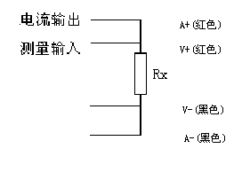
测量时的接线原理图如图所示，本测试仪配备的测试夹可同时完成100A电流输出和监测输出电压的双重功能。测试线上的粗线为电流输出线，可向被试品提供100A直流电流；测试线上的细线（测试夹）为测量输入线，可将被试品两端的电压送入测量仪，从而转换成电阻值显示出来。由于测量的是微电阻值，为使测量准确，必须特别注意：测试夹的位置必须尽量靠近被试品的测量点，并将被试品夹紧，这样，测量出来的值才可靠。

六、测量步骤
1.将测试线、接地线与仪器接好，夹好被试品。
2.插上220V电源，打开电源开关，仪器大屏幕显示主菜单
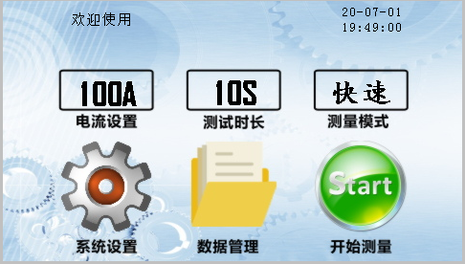

3.点击系统设置
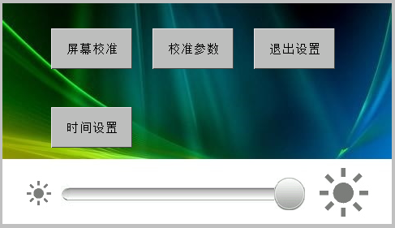

3.1亮度设置:滑动亮度滑块即可调节LCD亮度。
3.2屏幕校准: 点击【屏幕校准】按键，即可进行触摸屏校准。一般情况下无需校准，为防止误设置导致触屏失灵，如需要设置，请与厂家联系取得密码后方可设置。
3.3 校准参数：点击【校准参数】按键，即可进行校准参数。一般情况下无需校准，为防止误设置导致仪器精度变化，如需要设置，请与厂家联系取得密码后方可设置。
3.4时间设置：点击【时间设置】按键，即可进行时间设置
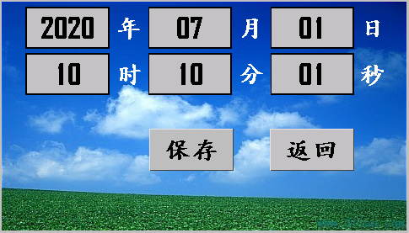

点击要修改的地方，屏幕会出现数字，正确填写就行。保存并返回
4.数据管理界面说明
4.1测量后保存的数据以编号和文件的形式存储，以方便后期查询。编号的排列以时间优先顺序，并且分组存放。以日期划分归类，同一日期自动存放在同一单元，每个单元存放满后自动新建存放单元。即使上一日期的存放单元没有存满，在新的日期也自动新建存放单元。复选框选中的单元可以点击“删除选中”将数据删除。

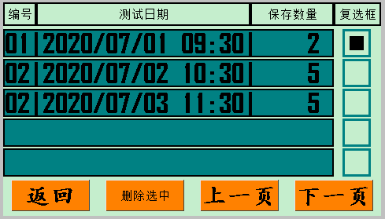

返回 返回到主界面
删除选中 删除复选框选中的文件
上一页 到上一页，如果是第一页了，则无操作
下一页 到下一页，如果是最后一页，则无操作
点击复选框后，点击复选框前面的时间，出现如下界面
数据查看界面显示指定单元下保存的数据，在复选框将其选中，即可打印出数据。

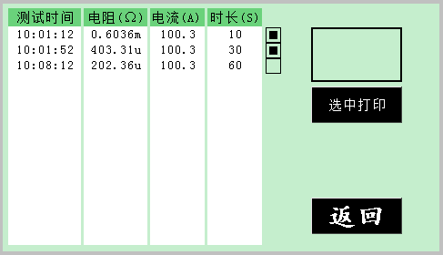

返回 返回到数据管理界面
选中打印 打印复选框选中的内容

4.2 U盘操作说明

仪器将文件复制到U盘时，在U盘上创建的文件夹是仪器时钟上的日期和时间多级目录。
并且在时间目录下创建以编号为文件名的.csv格式文件。该文件可以用EXCEL软件打开。
4.2.1将仪器置于关机状态或开机界面
4.2.2将U盘插入仪器USB接口
4.2.3开机后，点击“数据管理”，仪器将所有数据自动复制到U盘

5．仪器使用

5.1测试界面操作说明
点击 100A 可以选择电流大小
点击 10S 可以选择10秒、30秒、60秒三个档位，根据测量需要按下时长按键选择测试电流输出的时间
点击 快速 测试数据完成，马上停止电流输出
点击开始测量图标，仪器显示如下：

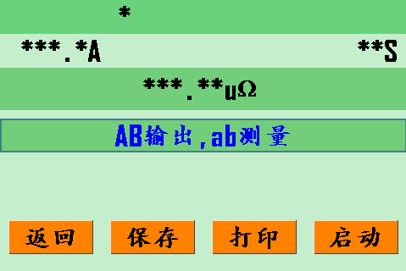
状态提示栏
实际输出电流 测量计时

测量电阻值

触摸按键

按下启动，测量显示如下：
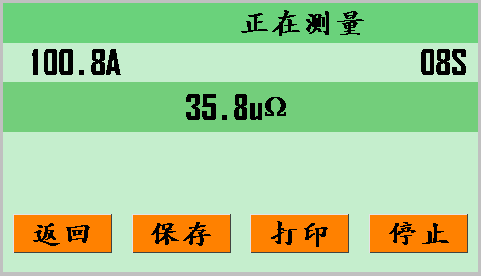

5.2测量过程的状态栏提示信息：
5.2.1．准备开始:表示仪器正在启动测试装置。
5.2.2．完成测量：表示仪器测量完成了。
5.2.3．正在测量：表示仪器正在进行信号采样。
5.2.4．输出开路，请查线：当测量电流小于3A时，仪器提示输出开路。
5.2.5. 电阻过大：当电阻值过大时，例如显示>XXXX.XmΩ
5.2.6. 中止测量了：人为停止测量了。

七、操作注意事项：
1 请勿使用本仪器测试感应负载
2 测试前检查开关， 请不要带电连接测试线
3 两次测试时间间隔不小于30秒。
4 如果一次测量时间太长，电源过热，会进行自动保护。可将仪器关闭一段时间（约10--20分钟），使电源冷却，方可重新使用。

八、故障分析与排除
故障现象 | 原因分析 | 排除方法 | 备注
开机无任何显示 | 1)电源未接通 | 接通电源 | 更换保险管应更换同型号保险管不能用其它型号代替
开机无任何显示 | 2)仪器5A保险管未安装好或断路 | 重新安装保险管或更换保险管 | 更换保险管应更换同型号保险管不能用其它型号代替
无电流输出 | 1)待检设备开路 | 检查设备  排除故障
无电流输出 | 2)试验回路有开路故障 | 检查试验回路，排除开路故障
测量电阻偏小 | 电压测试线开路 | 检查电压测试线

九、仪器清单
1、回路电阻测试仪 一台
2、测试线 一套
3、电源线 一根
4、说明书 一份
十、售后服务
我公司产品保修一年，终身维护。

附:断路器导电回路电阻标准参考值
（电气设备预防性试验规程）
型号 | 每相回路电阻  （μΩ） | 型号 | 每相回路电阻  （μΩ）
SN1-10 | <95 | DW1-60G | 200
SN2-10G | 75 | SW1-110 | 700
SN4-10 | 50—60 | SW2-110I | 180
SN4-20 | 50—60 | SW3-110 | 160
SN4-10G | 20 | SW4-110 | 300
SN4-20G | 20 | SW6-110 | 180—220
SN5-10 | 100 | SW2-220 | 400
SN6-10 | 80 | SW4-220 | 600
SN10-35 | <75 | SW6-220 | <400
DW1-35 | 550 | SW7-220 | <190
DW1-60 | 500 | KW1-220 | 400
DW3-110 | 1100—1300 | KW2-220 | 170
DW2-110 | 800 | KW3-220 | 110
KW1-110 | 150 | KW4-220 | 130
KW3-110 | 45 | DW2-220 | 1520
KV4-110A | 60 | DW3-220 | 1200
DW3-110G | 1600—1800 | SW6-330 | ≯600

